ООО "Комсигнал"
РЕЧЕВОЙ ИНФОРМАТОР
РИ-2
Техническое описание и инструкция по эксплуатации
КС40.06.000. ТО

г. Екатеринбург
2008 г.
- ВВЕДЕНИЕ
  - Настоящее техническое описание КС40.06.000 ТО предназначено для изучения речевого информатора РИ-2 (в дальнейшем "устройство") и содержит описание его устройства, принципа действия и другие сведения, необходимые для его правильной эксплуатации.

- НАЗНАЧЕНИЕ
  - Речевой информатор предназначен для обеспечения безопасного перехода незрячими либо слабовидящими пешеходами проезжей части за счет воспроизведения речевого или музыкального сообщения, которое может воспроизводиться:
    - В автономном режиме сразу после включения питания или с задержкой,
    - В управляемом режиме (при наличии связи с дорожным контроллером) – по команде контроллера с нормальной или пониженной громкостью (в зависимости от времени суток).
  - Условия эксплуатации:
    - Режим работы непрерывный.
    - Рабочий диапазон температуры окружающей среды от минус 40 ^{О}С до плюс 60 ^{О}С.
    - Относительная влажность воздуха до 95% при температуре плюс 30 ^{О}С без конденсации влаги.
    - Атмосферное давление от 460 до 780 мм.рт.ст.
    - Амплитуда вибрационной нагрузки не более 0,1 мм в диапазоне частот от 5 Гц до 25 Гц.
    - Рабочий диапазон напряжения питания сети переменного тока от 185 В до 235 В с частотой от 49 Гц до 51 Гц.

- ТЕХНИЧЕСКИЕ ДАННЫЕ
  - Устройство обеспечивает воспроизведение любого речевого сообщения в формате .wav, PCM, 8 бит, моно, 11025 Гц, размещенного в микросхеме (микросхемах) Flash-памяти в автономном или управляемом режиме.
  - Устройство обеспечивает воспроизведение речевого сообщения по кольцу, пока присутствует питание (автономный режим) или команда дорожного контроллера (управляемый режим). При обрыве связи с дорожным контроллером устройство продолжает функционировать в предыдущем режиме в течение 3-х секунд, после чего переходит в режим ожидания.
  - В автономном режиме обеспечивается воспроизведение речевого сообщения как во время зеленого, так и во время красного сигнала светофора. В управляемом режиме устройство обеспечивает воспроизведение речевого сопровождения во время соответствующей фазы светофорного объекта. Во время промежуточного такта речевое сопровождение отключается.
  - Устройство обеспечивает работу в автономном режиме при подключении к силовому выходу (220В) любого дорожного контроллера.
  - Устройство обеспечивает выполнение функций п.2.1.2 совместно с контроллерами КДУ-3.1, КДУ-3.2 с программным обеспечением версии 2 (pit322e) и выше, с контроллерами КДУ-3М с программным обеспечением версии 0.14 (kdu3m01d) и выше при постоянном подключении к сети 220В и линии RS-485 к дорожному контроллеру на удалении не более 150 метров от него.
  - Устройство обеспечивает возможность связи по RS-485 с кодированием «Манчестер-2» при работе с КДУ-3М.
  - К одному контроллеру КДУ-3, КДУ-3М может быть подключено четыре устройства по линии RS-485/Манчестер-2 или до 20 устройств на один силовой выход контроллера.
  - Звуковое сопровождение может быть изменено эксплуатирующей организацией.
  - Длительность фразы речевого сообщения – 6, 12, 18 или 24 секунды в зависимости от исполнения устройства (объема памяти) при частоте дискретизации 11025Гц.
  - Выходная мощность звукового сигнала – не менее 6 Вт в режиме «день» (с 7 до 23-х часов). В зависимости от исполнения в режиме «ночь» выходная мощность снижается не менее чем в 2 раза или звуковой сигнал отключается. Используются часы дорожного контроллера.
  - Потребляемая мощность – не более 15 Вт.
  - Габаритные размеры устройства (без учета кронштейна): 145x240x77 мм.
  - Масса не более 1,2 кг.

- КОМПЛЕКТ ПОСТАВКИ
  - В комплект поставки входят следующие составные части и документы:
Речевой информатор РИ-2 КС40.06.000. ТО 1 шт.
Кронштейн крепления 1 шт.
Техническое описание в бумажном или электронном виде 1 шт.*

* Поставка с первой партией.
В стандартный комплект поставки входит одна микросхема Flash-памяти примерно на 6 секунд записи с произвольной фразой. Возможна запись Вашей фразы (фраз), если при заказе Вы ее сообщите или пришлете (см. п. 12.3). В режиме «ночь» звук отключается.

  - Дополнительно могут быть поставлены:
USB-кабель для программирования;
Переходник для программирования.
Под программированием понимается смена программы микроконтроллера (см. раздел 13), а не запись нового речевого сообщения (запись нового сообщения – см. раздел 12).

- УСТРОЙСТВО И РАБОТА РЕЧЕВОГО ИНФОРМАТОРА
  - Речевой информатор представляет собой электронное устройство, смонтированное в пластмассовом корпусе (см. приложение 1). Внутренний объем корпуса пыле- и влагозащищен. Диффузор громкоговорителя имеет влагозащиту и непосредственно контактирует с окружающей средой.
  - Внутри корпуса установлена электронная плата управления с встроенным линейным блоком питания, теплоотвод усилителя мощности и громкоговоритель. Корпус оснащен кронштейном для установки на вертикальной поверхности (стене) или на специальной опоре. Кронштейн позволяет выполнить установку устройства под углом, для защиты диффузора громкоговорителя. Ввод кабелей внешних цепей осуществляется снизу через кабельный ввод в корпусе.
  - Функционально речевой информатор состоит из платы управления и громкоговорителя. Плата управления обеспечивает выработку всех необходимых внутренних напряжений питания, обеспечивает обмен информацией с дорожным контроллером в управляемом режиме, формирует и усиливает звуковой сигнал. Логика работы определяется программным обеспечением платы управления.

- РАБОТА И УСТРОЙСТВО СОСТАВНЫХ ЧАСТЕЙ
  - Внешний вид электронной платы устройства приведен в приложении 2. Микросхема D8 устанавливается на теплоотводе, который не приведен в приложении. Принципиальная схема и перечень элементов приведены в приложениях 3 и 4 соответственно.
  - Плата управления выполнена на базе микроконтроллера типа Atmega32-16AI (D2). Микроконтроллер содержит программу управления и заводские настройки. Для защиты от зависания используется встроенный сторожевой таймер микроконтроллера. При нормальной работе управляющая программа отодвигает сброс программы.
Отдельные микросхемы электрически перепрограммируемого ПЗУ (Flash-памяти) D4…D7 содержат файлы в формате .wav с аудиозаписью для конкретного перекрестка. В стандартной комплектации установлена только микросхема D4. Информация в микросхемах может изменяться до 100 000 раз эксплуатирующей организацией с помощью программатора.
Режим работы управляющей программы определяется переключателями SA1, сигналы с которого приходят на входы ADR0…ADR3 микроконтроллера D2.
Сигналы SDA, SCL, WP на выводах микроконтроллера служат для чтения/записи информации во Flash-памяти. В данный момент (версия ri2v0_02.mts) встроенное программирование Flash-памяти не реализовано.
На основе сигналов RXD, TXD, RE, DE микросхемой D3 формируются и принимаются сигналы интерфейса RS-485 или «Манчестер-2» (Линии A, B на разъеме X3). Выходы микросхемы защищены трансилами VD2, VD3. Для реализации гальванической развязки интерфейса «Манчестер-2» предусмотрена установка элементов R14, R15, T2, VD4, VD5, X4.
Аудиосигнал с широтно-импульсной модуляцией формируется на выходе AUDIO микроконтроллера. После RC-фильтра R8, C12, R9 аудиосигнал приобретает «аналоговый» вид и усиливается микросхемой D8 в типовом включении. Резисторы R11, R12 определяют коэффициент усиления, элементы R10, C15 корректируют частотную характеристику для исключения высокочастотных колебаний. Усиленный сигнал снимается c X6 через разделительный конденсатор C16. Цепочка R13, C17 – демпфирующая, предотвращает высокочастотные колебания на индуктивной нагрузке.
Набор сигналов на X2 (отверстия в печатной плате) используется для программирования микроконтроллера.
Набор сигналов на X5 (отверстия в печатной плате) предусмотрен для возможности расширения в будущем.
Внутреннее питание вырабатывается линейным блоком питания на трансформаторе T1. Сетевое напряжение через контакты X1, предохранитель FU1 и цепь защиты от перенапряжений R1, RU1 подается на первичную обмотку T1 (выводы 1, 6). Пониженное до 9В напряжение с вторичной обмотки (выводы 8, 11) выпрямляется диодным мостом VD1, сглаживается конденсаторами C2, C3 и используется для питания микросхемы D8 (усилитель мощности). Также оно используется для выработки напряжения +5В интегральным стабилизатором D1.

- ОСОБЕННОСТИ РАБОТЫ ПРОГРАММНОГО ОБЕСПЕЧЕНИЯ
  - Алгоритм работы устройства определяется управляющей программой микроконтроллера. Она занесена в память программ микросхемы D2 перед поставкой и эксплуатирующей организации нет необходимости программировать D2 (Atmega32).
  - Сменой программы можно изменить алгоритм работы речевого информатора или изменить функциональность устройства.
  - Производитель оставляет за собой право совершенствовать программную и аппаратную часть устройства, поэтому возможны некоторые отличия от приведенного ниже описания работы для ri2v0_02.
  - При включении питания анализируется положение переключателя SA1.4. Если он замкнут, программа стартует с задержкой, чтобы избежать «рваного» звука во время зеленого мигания – далее это называется «подавлением зеленого мигания».
  - Затем анализируется положение переключателя SA1.1. Если он замкнут, устройство работает автономно, не используя канал связи с дорожным контроллером.
  - При замкнутом положении SA1.1 анализируется состояние SA1.3 для выбора способа кодирования канала связи.
  - Положение SA1.2 в данный момент решающего значения не имеет.
  - Устройство не поддерживает декомпрессию файла .wav и плайлисты, поэтому не оптимизируйте паузы и повторяющиеся фрагменты речевого сообщения. Вся фраза должна помещаться в один раздел (чанк) «data» Вашего речевого файла.
  - Многие звуковые редакторы вставляют в конец файла .wav свои комментарии, которые начинаются с идентификатора из 4-х текстовых символов. Отключите эту функцию – это напрасный расход памяти. Если Вы сохраните несколько разделов «data», устройство воспроизведет только первый раздел.

- УКАЗАНИЕ МЕР БЕЗОПАСНОСТИ
  - По электробезопасности устройство соответствует ГОСТ12.2.003. и ГОСТ 12.2.007.
  - При монтаже и эксплуатации устройства необходимо руководствоваться "Правилами техники безопасности при эксплуатации электроустановок потребителей", а также местными инструкциями по технике безопасности.
  - Персонал, участвующий в работах по монтажу и наладке изделия, обязан иметь свидетельство о допуске к работам в электроустановках с напряжением до 1000 В.
  - Запрещается приступать к работе с устройством, не ознакомившись с настоящей инструкцией.

- ПОРЯДОК УСТАНОВКИ
Отверстия динамической головки
Кабельный ввод
  - После получения устройства со склада, необходимо вынуть его из транспортной тары и выдержать при комнатной температуре в течение 3 часов. После этого открыть упаковку, вынуть пакет с сопроводительной документацией.
  - Для упрощения транспортировки кронштейн устройства не изгибается. Перед установкой на объекте необходимо изогнуть кронштейн на угол порядка 30…45 градусов, как показано на рисунке. Это ослабит воздействие влаги на диффузор громкоговорителя.
  - Для того чтобы не деформировать резиновые уплотнения, винты корпуса затянуты не до конца. Если у Вас нет необходимости конфигурировать устройство, все равно проверьте и при необходимости затяните 6 винтов на корпусе!

- ПОДГОТОВКА К РАБОТЕ
  - Все устройства поставляются пригодными для первого включения в автономном режиме. Мы рекомендуем первое включение провести в условиях лаборатории.
  - Если устройство не пострадало при транспортировке, выполните конфигурацию под конкретный перекресток с помощью переключателя SA1 (см. приложение 2):
SA1.1 – ON-автономная работа. Воспроизведение речевого сообщения сразу после подачи питания. Переключатели SA1.2, SA1.3 игнорируются. Связь с контроллером не требуется. OFF – управляемый режим работы, конфигурация определяется переключателями SA1.2, SA1.3.
SA1.2 – ON-речевой информатор N1 (адрес на шине E8h), OFF-речевой информатор N2 (адрес на шине E9h). В данное время положение переключателя особого значения не имеет.
SA1.3 – ON-кодирование «Манчестер-2», OFF-RS-485 (Зарезервировано для дальнейшего развития).
SA1.4 – ON-подавление зеленого мигания (задержка воспроизведения на 1 сек при включении питания). Всегда переводите его в ON в автономном режиме работы, если сигнал светофора запрограммирован на мигание.
Заводская установка – SA1.1,SA1.2, SA1.4 в положении ON, SA1.3 – в положении OFF.
  - Планируется создание программы-конфигуратора речевого информатора. В случае загрузки в устройство конфигурационного файла положение переключателей будет игнорироваться. Ждем Ваших предложений.
  - Рекомендуется основное время фазы Тосн и минимальное время фазы Tmin дорожного контроллера устанавливать кратными длительности фразы речевого информатора.
  - При необходимости занесите новое речевое сообщение (сообщения) в микросхему (микросхемы) Flash-памяти. Эта процедура более подробно описана в разделе 12.
  - Примеры конфигурирования устройства приведены в приложении 5.
  - Устройство позволяет озвучить красный сигнал светофора. ЭТО ПОТЕНЦИАЛЬНО ОПАСНАЯ ВОЗМОЖНОСТЬ! В СССР (и России) звуковым сигналом сопровождался зеленый сигнал светофора. Тишина на перекрестке не давала повода выходить на проезжую часть. Это обеспечивало безопасность при внезапных отключениях электроэнергии. Поэтому мы настоятельно не рекомендуем использовать звуковое сопровождение во время красного сигнала светофора.
Если Вы все-таки озвучиваете красный сигнал, и делаете это в автономном режиме устройства, используйте неконтролируемый на обрыв выход дорожного контроллера! В моделях, не имеющих красного неконтролируемого выхода, запрограммируйте любой свободный выход дорожного контроллера для работы синхронно с красным сигналом светофора.

- РАБОТА УСТРОЙСТВА В УПРАВЛЯЕМОМ РЕЖИМЕ (SA1.1 = OFF).
  - Устройство подключается к сети 220В через разъем X1 и к дорожному контроллеру по интерфейсу RS-485 через разъем X3. Допускается использовать модуль гальванической развязки для RS-485. Для интерфейса «Манчестер-2» (вместо RS-485) используйте разъем X4.
  - Если в контроллере отключена поддержка табло вызова пешеходов (ТВП), устройство функционирует как речевой информатор, воспроизводя по кольцу фразу с порядковым номером, совпадающим с номером текущей фазы на перекрестке. Громкость зависит от текущего времени суток, информация о времени поступает из контроллера. При переключении дорожного контроллера в промежуточный такт звуковое сопровождение отключается. При включении фазы желтого мигания, фаз 5…12, отключенного состояния звуковое сопровождение отключается.
  - Если в контроллере включена поддержка ТВП, устройство при нажатии пешеходом кнопки ТВП воспроизводит речевое сообщение «Ждите», громкость которого также зависит от текущего времени суток.
  - По достижении перехода в фазу ТВП устройство может воспроизвести речевое сообщение «Идите», если оно записано в Flash-памяти.
  - По окончании фазы ТВП устройство переходит в режим ожидания следующего запроса ТВП.
  - В случае внешнего вмешательства в работу контроллера (координированное, диспетчерское, ручное управление) поведение устройства определяется командами контроллера.

- РАБОТА УСТРОЙСТВА В АВТОНОМНОМ РЕЖИМЕ (SA1.1=ON).
  - Устройство подключается к силовому выходу дорожного контроллера (параллельно лампам или светодиодным секциям на 220В) через разъем X1. Интерфейс RS-485 или «Манчестер-2» не используется (разъемы X3, X4).
  - В исходном состоянии речевое сообщение не воспроизводится.
  - При включении силового выхода устройство воспроизводит записанное речевое сообщение по кольцу, пока силовой выход дорожного контроллера не будет выключен. Если выход запрограммирован на зеленое мигание, необходимо установить SA1.4 в положение ON.
  - Если Вы все-таки решились озвучивать красный сигнал светофора, используйте неконтролируемый на обрыв выход дорожного контроллера! В противном случае при перегорании всех красных ламп светофора дорожный контроллер может продолжить работу, так как устройство потребляет ток, сопоставимый с током одной светодиодной линзы! В моделях, не имеющих красного неконтролируемого выхода, запрограммируйте любой свободный выход дорожного контроллера для работы синхронно с красным сигналом светофора и используйте именно его для питания устройства.

- ЗАПИСЬ РЕЧЕВОГО СООБЩЕНИЯ
  - Для хранения звукового сопровождения устройство использует микросхемы AT24C512 или ее аналоги (для аналогов обратите внимание на назначение выводов). Объем микросхемы 64 Кбайта, чего хватает примерно на 6 секунд записи с частотой выборки 11,025 кГц.
  - В стандартной поставке в устройство занесена фраза на русском «Вы нажали кнопку вызова. Ждите зеленого сигнала светофора». Примерное время звучания фразы – 6 секунд.
  - Пользователь может самостоятельно изменить длительность и содержание речевого сообщения или обратиться к нам. В последнем случае нам необходимо прислать Вашу аудиозапись .wav PCM на национальном языке и (или) мелодию с максимально возможным для Вас техническим качеством и с комментариями (желательно 16 бит, моно, 44100 Гц). При выборе мелодии следует учитывать ограниченные возможности устройства: 8-ми битное монофоническое звучание с частотой выборки 11025 Гц (т.е. верхняя частота аудиосигнала 5,5 Кгц). Мелодия должна быть очень простой.
  - При самостоятельном изменении звукового сопровождения следует иметь в виду, что устройство допускает 3 варианта хранения речевых сообщений:
    - По статическим адресам (см. рисунок 1). В этом случае в каждую микросхему памяти записывается только один файл длительностью не более 6 секунд. Этот способ позволяет организовать пропуск звукового сопровождения для некоторых фаз. Например, если установлены только микросхемы N1 (D4), N3 (D6) - см. приложение 2, звуковое сопровождение будет присутствовать только в фазах 1, 3.
    - По динамическим адресам (см. рисунок 2). В этом случае файлы .wav должны следовать непрерывно друг за другом. Общая длительность всех фраз определяется количеством установленных микросхем памяти, но не может превышать 24-х секунд. Длительность звучания каждого файла жестко не ограничивается. В микросхеме N1 (D4) хранятся первые 6 секунд сообщения, в микросхеме N2 (D5) – с 6-ой по 12-ую секунду и т.д
Рисунок 1. Статическое размещение речевых сообщений.
Файл 2
Файл 3
Файл 4
0
6
12
18
24
Файл 1
    - Также возможен комбинированный вариант. Например, сначала записывается файл 1 для фазы 1 продолжительностью 10 секунд (в микросхемы N1, N2), а затем, в микросхему N3 записывается файл N2 для фазы 3 продолжительностью 5 секунд.
Файл 1
Файл 2
Файл 3
Файл 4
Рисунок 2. Динамическое размещение речевых сообщений.
  - Речевое сообщение может быть записано практически на любом компьютере, оснащенном звуковой картой (она может быть и встроенной) при наличии микрофона с использованием программы «Звукозапись» («Пуск» / «Программы» / «Стандартные» / «Развлечения» / «Звукозапись»).
  - В простом варианте необходимо включить функцию АРУ микрофона, при сохранении файла в формате .wav указать PCM, 11,025кГц моно, 8бит. И записать полученный файл в микросхему (микросхемы) на любом программаторе, поддерживающем AT24C512.
  - В более сложном варианте Вам необходимо выполнить монофоническую запись с частотой дискретизации не ниже 22,050 кГц, 16 бит и подвергнуть ее последующей обработке в любом доступном Вам звуковом редакторе. Может оказаться полезным подписать ось времени не в секундах, а в выборках, так как это позволит точнее оценить требуемый объем флэш-памяти. Обратите внимание на микрофон (мы используем динамический микрофон LG ACC-M900K, импеданс 400 Ом).
    - Из нескольких записей вырезаем наиболее качественную. Первые секунды, как правило, отбраковываются из-за слишком большого смещения по постоянному току (характерный «щелчок» микрофона и плавный спад).
    - Если необходимо, убираем постоянное смещение.
    - Убираем шум микрофона.
    - Оформляем фразу (нарастание, спад, незначительная коррекция отдельных фрагментов и т.п.) Не забываем вставить паузу в начале (примерно 0,5 сек.) и конце фразы.
    - Эквалайзером занижаем низкие частоты (примерно до 500 Гц), оставляем или поднимаем средние. Учитываем, что частоты выше 5 кГц будут отсутствовать.
    - Нормализуем звук по пиковым выборкам.
    - Пересэмплируем в частоту 11,025 кГц, переходим от 16-ти битного звука к 8-ми битному. Результат однозначно будет хуже оригинала, появятся басы – так и должно быть.
    - Если возможно, пытаемся убрать шум дискретизации.
    - Если позволяет качество записи и графический редактор, вносим динамические искажения. Цель – скрыть шум дискретизации и увеличить мощность звука. Для качественной записи лучше выполнить нормализацию уровня звука по среднеквадратичным (RMS) выборкам.
    - Эквалайзером добиваемся приемлемого качества звучания. Возможно, этот этап Вам придется выполнить несколько раз, так как в корпусе устройства динамик будет «бубнить».
    - Нормализуем звук по пиковым выборкам. Следует отметить, что на всех этапах работы перегрузки должны отсутствовать. При необходимости, снижаем уровень звука.
    - Сохранить результат работы в файл формата .wav, PCM, моно, 11025 Гц. Не следует оптимизировать паузы и повторяющиеся фрагменты. Вся фраза должна помещаться в один раздел (чанк) «data». Второй раздел «data» устройство воспроизводить не будет.
  - Если необходимо увеличить громкость звучания, есть смысл выполнить нормализацию звука не по пиковым выборкам, а по среднеквадратичным (RMS).
  - Запись подготовленного файла .wav в устройство возможна 2-мя способами: непосредственно в микросхемы устройства любым программатором, поддерживающим микросхему AT24C512 и через интерфейс RS-485.
    - Запись программатором. Устройство отключается, вывинчиваются 6 крепежных винтов, аккуратно снимается верхняя крышка. Из устройства извлекаются микросхемы. Программирование выполняется в соответствии с инструкцией по эксплуатации программатора. Если длина файла превышает 64Кб, перед записью средствами программатора его надо разрезать на части по 64Кб (последняя часть может быть меньше 64Кб). После программирования микросхемы устанавливаются в сокеты устройства, соблюдая ориентацию. Перед тем, как закрыть корпус, проверяют целостность резинового уплотнителя.
    - Запись через интерфейс RS-485. Необходим USB-кабель программирования (Data-кабель), преобразователь интерфейсов (см. приложение 6) и управляющая программа Ri2prog.exe. Если Вы приобрели устройство ранее декабря 2008 года, предварительно необходимо обновить прошивку устройства до версии ri2v0_04.mts. Если Вы ранее не использовали кабель программирования, необходим драйвер виртуального COM-порта (папка ft232 на нашем компакт-диске). Устройство необходимо перевести в управляемый режим работы (переключить SA1.1 в положение ON).
    - Подключите один конец USB-кабеля к включенному и загруженному компьютеру. Если это первое включение, необходимо будет установить драйвер виртуального COM-порта на компьютер, как это описано в отдельной инструкции на компакт-диске.
    - Подключите преобразователь интерфейсов к разъему «ПД-2» USB-кабеля, выходной разъем преобразователя – к разъему X3 устройства. Включите питание устройства.
    - Запустите управляющую программу Ri2prog.exe, выберите подготовленный звуковой файл, укажите адрес устройства на шине в соответствии с положением переключателя SA1.2 и какую микросхему Вы будете программировать. Далее требуется указать COM-порт, к которому подключено устройство и начать процесс записи. Детально работа с программой описана в приложении 7.
    - По окончании записи выходим из программы, отключаем питание устройства, отсоединяем преобразователь интерфейсов, переключатель SA1.1 устанавливаем в положение, соответствующее режиму работы на перекрестке.

- ОБНОВЛЕНИЕ ПРОГРАММНОГО ОБЕСПЕЧЕНИЯ.
  - Устройство позволяет сменить программу микроконтроллера, что позволяет исправить известные нам ошибки, или увеличить функциональность устройства. Процедура достаточно сложная, в ходе которой можно привести устройство в неработоспособное состояние. Обновляйте программное обеспечение только в случае крайней необходимости. Не стесняйтесь сообщать нам об обнаруженных ошибках.
  - Перед программированием убедитесь, что у Вас есть:
    - Файл прошивки для микроконтроллера. Например, ri2v1_00.mts. Скачать прошивку из другого рабочего устройства невозможно.
    - USB-кабель для программирования (Data-кабель). Если Вы ранее не использовали его, необходим драйвер виртуального COM-порта (папка ft232 на нашем компакт-диске).
    - Переходник к USB-кабелю для программирования устройства (см. приложение 8).
    - Программа менеджера файлов пульта диагностики pd2FM.exe
  - Отключите устройство.
  - Подключите один конец USB-кабеля к включенному и загруженному компьютеру. Если это первое включение, необходимо будет установить драйвер виртуального COM-порта на компьютер, как это описано в отдельной инструкции на компакт-диске.
  - Подключите переходник для программирования устройства к разъему «ПД-2» USB-кабеля.
  - Вставьте разъем переходника в 9 отверстий печатной платы (разъем X2) – см. приложение 2. Разъем переходника свободно входит в отверстия на печатной плате. Для обеспечения электрического контакта разъем переходника следует наклонить относительно печатной платы. Во время процедуры подключения устройства операционная система может «потерять» виртуальный COM-порт и вывести сообщение о том, что одно из устройств функционирует неправильно. Это нормально. После подключения переходника для программирования подождите некоторое время – система должна обнаружить потерянный COM-порт.
  - Запустите программу pd2FM, выберите COM-порт, к которому подключено программируемое устройство и загрузите прошивку. Процедура программирования программой pd2FM описана в отдельной инструкции на нашем компакт-диске.
  - Если Вы выполнили несколько попыток, COM-порт обнаружен, но связь с устройством не устанавливается, после выполнения п.13.6 кратковременно замкните контакты 3 и 5 на X2 переходника (в приложении 6 это показано пунктиром). Это сбросит микроконтроллер устройства.
  - Отключите кабель для программирования от устройства по завершению программирования.
ПРИЛОЖЕНИЕ 1.
Внешний вид устройства.

77
570
30..45^{О}
155
А
Вид А
Все размеры для справки.
240
145

ПРИЛОЖЕНИЕ 2.
Внешний вид платы управления.
Разъем громкоговорителя.
Зарезервировано
для дальнейшего
использования.
Разъем
программирования
N1
N2
N3
N4
Разъем питания 220В.
220
0
Переключатель SA1
(на рис. снизу вверх):
1- режим работы,
2- адрес на шине,
3-тип кодирования,
4-подавление зеленого мигания.
Разъем «Манчестер-2
изолир.» (не использ.)
А
B
А
B
Разъем RS485/ «Манчестер-2».
Микросхема D8 устанавливается на теплоотводе (на рисунке не показан).

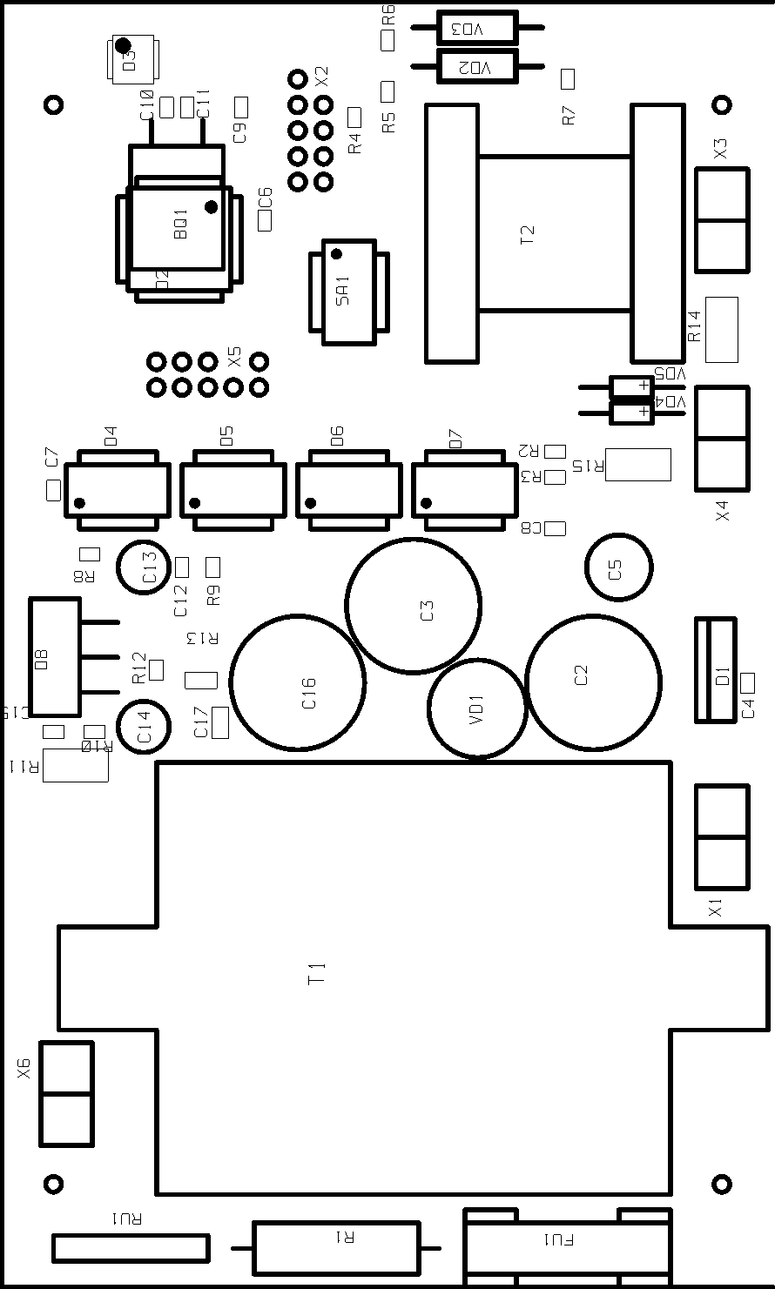

ПРИЛОЖЕНИЕ 3.
Плата управления. Схема электрическая принципиальная.
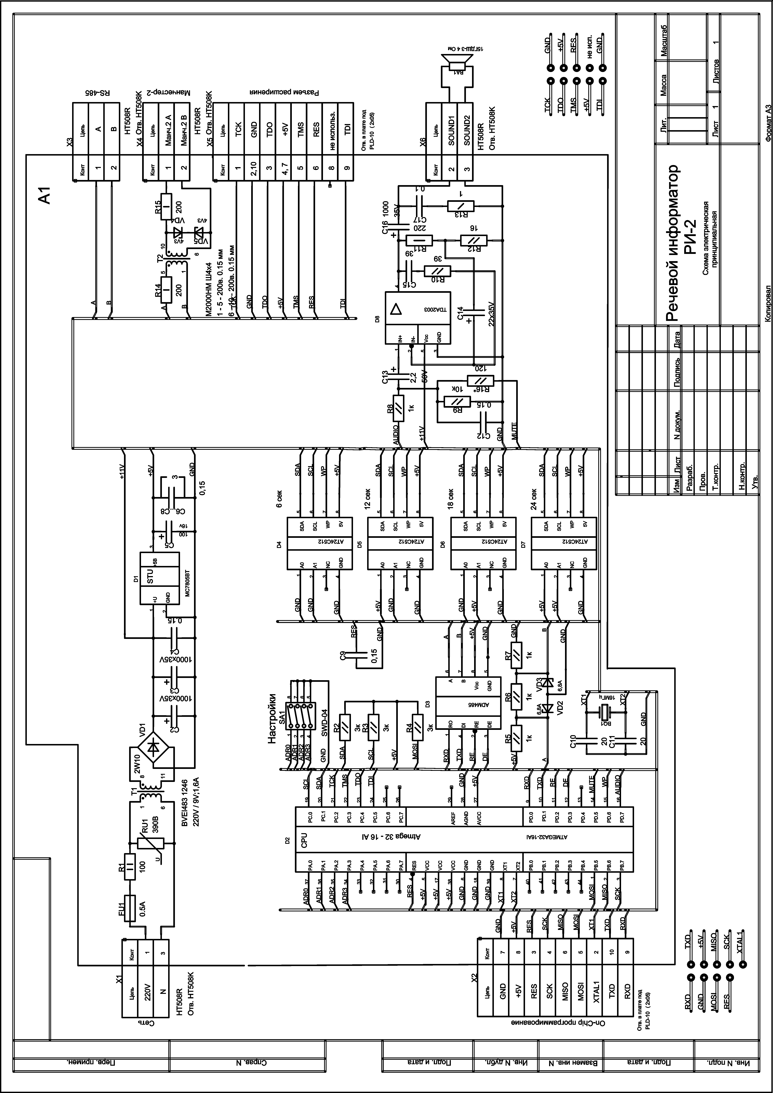

ПРИЛОЖЕНИЕ 4.
Плата управления. Перечень элементов.

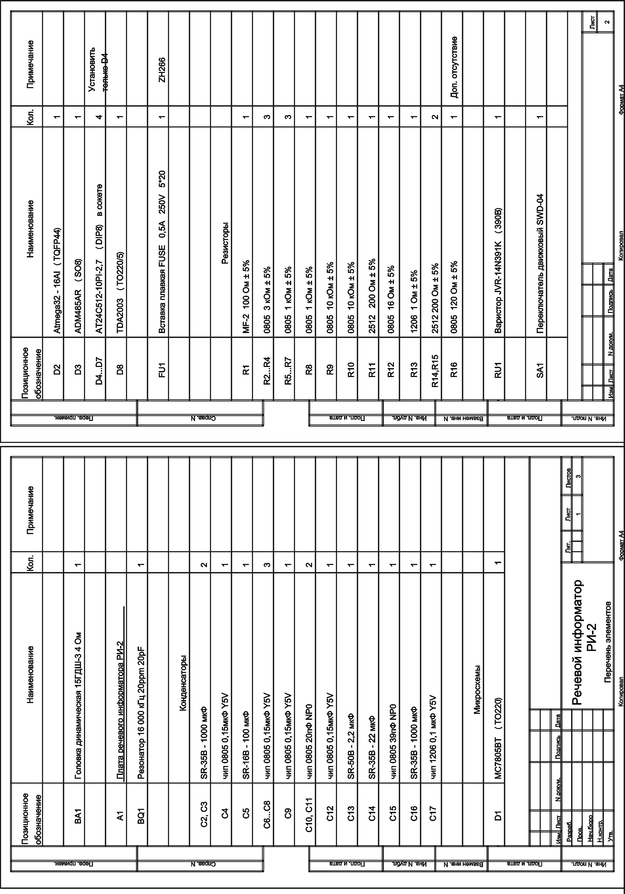

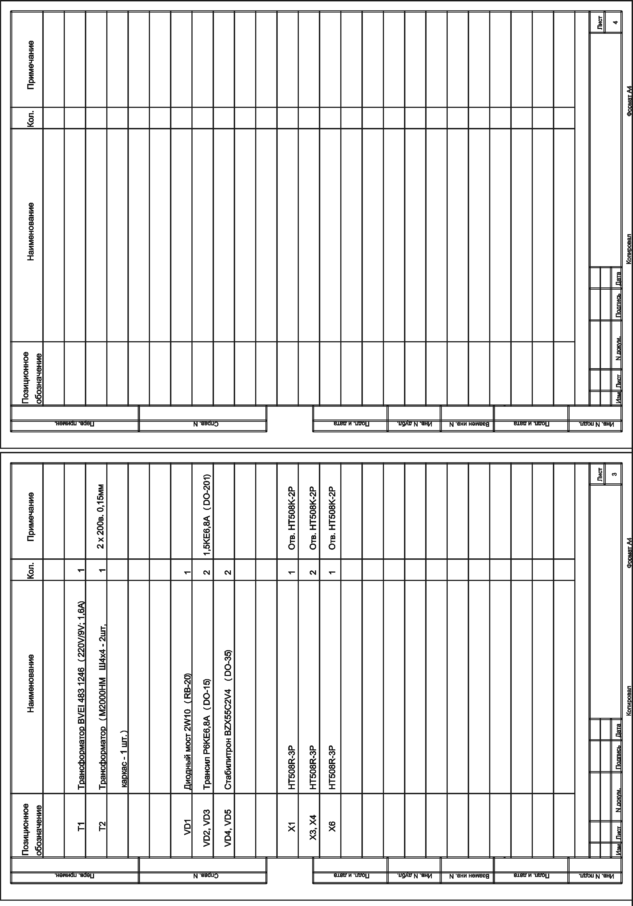
ПРИЛОЖЕНИЕ 5.
Примеры конфигурации устройства.

4-х сторонний 2-х фазный перекресток, для которого необходимо озвучить пешеходный переход в одном, наиболее загруженном, направлении:
1) В сокету №1 (D4) устанавливается микросхема с фразой для 1-ой фазы (например, «Горит зеленый сигнал светофора. Можно переходить.» - 6 секунд), в сокету №2 (D5) – микросхема с фразой для фазы 2 («Внимание, пешеход! Горит красный сигнал светофора» - 6 секунд).
2) Речевой информатор переводится в управляемый режим (SA1.1-OFF, SA1.2-безразлично, SA1.3–OFF, SA1.4-безразлично).
3) Речевой информатор подключается к сети 220В (X1) и к дорожному контроллеру по RS-485 (клеммы A и B X3).
4) Дорожный контроллер КДУ-3 должен иметь прошивку не ниже pit322, дорожный контроллер КДУ-3М – не ниже kdu3m01d.

В такой конфигурации соответствующая фраза звучит в определенной фазе светофорного объекта. В промтактах звук отключен. Ночное отключение громкости произойдет с 23.00 до 7.00 (по часам дорожного контроллера).
При необходимости Вы можете вставить в .wav-файлы паузы для того, чтобы время воспроизведения сообщения было кратно времени фаз светофорного объекта.

Произвольный перекресток, на котором озвучивается зеленый по одному пешеходному направлению, активному в нескольких фазах, продолжительность фразы 5 секунд:
В сокету N1 (D4) устанавливается микросхема с фразой.
- Речевой информатор переводится в автономный режим (SA1.1-ON, SA1.2, SA1.3, SA1.4 - безразлично).
- Речевой информатор подключается параллельно соответствующей линзе или лампе (X1), входы A и B (X3, RS485) остаются неподключенными.
- Тип дорожного контроллера значения не имеет.

В такой конфигурации фраза звучит по кольцу все время, пока горит соответствующий зеленый сигнал светофора. Для отключения звука (ночью) дорожный контроллер должен перейти в желтое мигание.
При необходимости Вы можете вставить в .wav-файл паузу для того, чтобы время воспроизведения сообщения было кратно суммарному времени фаз светофорного объекта, в которых горит зеленый сигнал светофора.

ПРИЛОЖЕНИЕ 6
Схема преобразователя интерфейсов к USB-кабелю.

Цепь
Конт
+5В
1
GND
2
RxD
5
TxD
4
X1
Вилка DB-9M
с кожухом DP-9C
TxdEn
9
X/Y
R0
DI
RE
DE
A
B
Vcc
GND
1
4
2
3
6
7
8
5
D1
ADM485
Цепь
Конт
A
1
B
2
X2
Розетка 2-х контактного разъема

В USB-кабелях, выпущенных до сентября 2008 года цепь TxdEn на контакте X1 может отсутствовать. В этом случае надо доработать кабель: соединить перемычкой вывод 16 микросхемы FT232BM кабеля с контактом 9 разъема DB-9 кабеля.
ПРИЛОЖЕНИЕ 7
Управляющая программа Ri2prog.exe

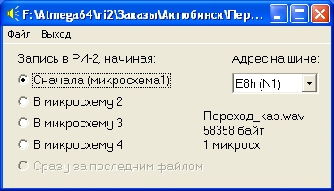

Программа предназначена для записи подготовленных речевых файлов .wav (PCM, 11025Гц, 8 бит, моно) в речевой информатор РИ-2, находящийся в управляемом режиме работы через интерфейс RS-485.
При работе с программой надо указать, с какой из 4-х микросхем начнется запись файла (запись сразу за последним файлом пока невозможна) и адрес РИ-2 на шине RS-485 (в соответствии с положением переключателя SA1.2 устройства). По умолчанию все устройства конфигурируются на адрес E8h.
Затем следует выбрать подготовленный файл: «Файл/Выбрать файл…». Автоматически будет проведена проверка пригодности файла для воспроизведения в РИ-2. Проверка длины файла выполняется с учетом того, в какую микросхему Вы начинаете запись. Если имеются ошибки, Вы увидите соответствующие сообщения, файл загружен не будет. Если все в порядке, в правом нижнем углу окна программы появится имя загруженного файла, его длина и сколько микросхем памяти потребуется.
Если устройство не было подключено к компьютеру, подключите его и выберите «Файл/Записать». Появится окно программатора, в котором надо выбрать используемый COM-порт (допустимо 255 портов).

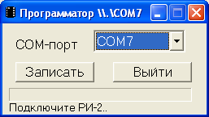

После этого надо нажать кнопку «Записать». Процесс записи достаточно медленный, его ход индицируется прогресс-индикатором под кнопками «Записать», «Выйти». По окончании программирования окно программатора будет закрыто автоматически. Досрочно прервать процесс записи можно нажатием кнопки «Выйти».
Для выхода из программы выберите в меню «Выход».
ПРИЛОЖЕНИЕ 8.
Схема переходника для программирования РИ-2 к USB-кабелю.

Цепь
Конт
+5В
1
GND
2
RxD
5
TxD
4
X1
Вилка DB-9M
с кожухом DP-9C
X2
Отрезок PLD 2x5
(вид сверху)
3
2
4
6
5
7
9
8
10
Ключ
Сброс

Хотя этот пример встречается на практике, и, может быть, оказывает сдерживающее действие на здоровых пешеходов, он потенциально опасен для слабовидящих людей. Мы не рекомендуем озвучивать красный сигнал светофора. В СССР (и России) звуковым сигналом сопровождался зеленый сигнал светофора. Тишина на перекрестке не давала повода выходить на проезжую часть. Это обеспечивало безопасность при внезапных отключениях электроэнергии. Если Вы все-таки озвучиваете красный сигнал, и делаете это в автономном режиме устройства, используйте неконтролируемый на обрыв выход дорожного контроллера! В моделях, не имеющих красного неконтролируемого выхода, запрограммируйте любой свободный выход дорожного контроллера для работы синхронно с красным сигналом светофора.

